Příloha
Záměr na vyhlášení zvláště chráněného území
PŘÍRODNÍ PAMÁTKA RYBNÍČEK U STARÝCH HUTÍ
(dle § 40 odst. 1 zákona č. 114/1992 Sb., o ochraně přírody a krajiny, dále též jen „zákon“)

Název zvláště chráněného území:
Rybníček u Starých Hutí

Předměty ochrany a jejich popis:
Populace významných druhů rostlin a živočichů, zejména bazanovce kytkokvětého (Lysimacha thyrsiflora), ďáblíku bahenního (Caltha palustris), slunky obecné (Leucaspius delineatus), střevle potoční (Phoxinus phoxinus) a čolka horského (Ichthyosaura alpestris).

druh | stupeň ohrožení* | popis biotopu druhu v ZCHÚ a aktuální početnost nebo vitalita populace
bazanovec kytkokvětý (Lysimachia thyrsiflora) | NT | Mělký příbřežní pás rybníčka s ostřicemi a skřípinou, zejména při J a S břehu.  Stovky kvetoucích exemplářů, vitalita populace výborná (2020).
ďáblík bahenní  (Calla palustris) | NT | Mělký příbřežní pás rybníčka s hlavním výskytem v okolí přítoku, vitalita populace výborná.
slunka obecná  (Leucaspius delineatus) | CR | V rybníčku tisíce jedinců (od potěru po dospělce, odhad při výlovu 2020), vitalita populace výborná.
střevle potoční  (Phoxinus phoxinus) | VU | Hlavním biotopem střevle je samotný rybníček, tření probíhá v náhonu.  Přibližně 500 jedinců (od potěru po dospělce, odhad při výlovu 2020), vitalita populace dobrá.
čolek horský  (Ichthyosaura alpestris) | VU | Litorály rybníčka slouží k rozmnožování druhu, mimo to využívá suchozemské biotopy v okolí. Početnost spíše nižší (zaznamenávány nejvýše desítky jedinců), životaschopnost populace dobrá – součástí většího areálu druhu v širokém okolí
*stupeň ohrožení dle červených seznamů ČR: CR – kriticky ohrožený, VU – zranitelný, NT – téměř ohrožený, podle Grulich & Chobot (2017), Chobot & Němec (2017)
** kód předmětu ochrany: a = předmět ochrany spadá pod definici předmětu ochrany dle zřizovacího předpisu, c = další významný ekosystém nebo jeho složka, který je navržen k doplnění mezi předměty ochrany

Cíle ochrany zvláště chráněného území:
Zachování životaschopných populací bazanovce kytkokvětého (Lysimacha thyrsiflora) a ďáblíku bahenního (Calla palustris) v příbřežních partií rybníka.
Zachování životaschopných populací slunky obecné (Leucaspius delineatus), střevle potoční (Phoxinus phoxinus) a čolka horského ((Ichthyosaura alpestris), a to včetně zachování trvalého přístupu pro střevli do náhonu pro tření a propojení populací v Huťském potoce.

Návrh kategorie ochrany zvláště chráněného území:
Přírodní památka (ve smyslu § 36 zákona č. 114/1992 Sb., o ochraně přírody a krajiny)

Návrh bližších podmínek ochrany:
Výčet činností a zásahů, které mají být podle § 44 odst. 3 zákona č. 14/1992 Sb., o ochraně přírody a krajiny vázány na předchozí souhlas orgánu ochrany přírody. Jsou navržené s ohledem na předměty ochrany a cíle ochrany přírodní památky:

- povolovat a umisťovat nové stavby, provádět terénní úpravy
Umístěním nových staveb nebo provedením terénních úprav může dojít k ovlivnění celého ekosystému, včetně předmětů ochrany. Vliv mohou mít i aktivity s těmito činnostmi spojené, tj. zvýšený sešlap, pojezd vozidel, změna vodních poměrů lokality apod.

- měnit vodní režim, manipulovat s vodní hladinou
Změnou hydrologických poměrů se rozumí zásahy, jejichž následkem dojde ke zrychlení nebo zpomalení odtoku vody z daného území, ke zvýšení či snížení hladiny povrchové
i podzemní vody v předmětném území. Nevhodně provedené zásahy tohoto typu mohou vést k poškození předmětů ochrany.

- provozovat rybářství
Chov ryb a jiných vodních živočichů, zejména intenzita chovu a druh chovaných živočichů, je faktorem, který má na předměty ochrany nacházející se v rybníce a jeho litorálu zdaleka nejvýznamnější vliv. Jedním z podkladů pro vydání souhlasu orgánu ochrany přírody s touto činností a určení její konkrétní podoby je rámcová směrnice péče o rybníky, která je součástí plánu péče předmětné lokality, neboť pro ochranu předmětné lokality je stěžejní nastavení vhodného rybářského hospodaření.

- měnit způsob hospodaření
Stav ekosystému včetně předmětů ochrany je dán určitým způsobem hospodaření na předmětném území. Za účelem zachování či zlepšení současného stavu a rozvoje biodiverzity budou plánem péče navrženy vhodné zásahy a opatření včetně specifikace jejich rozsahu, intenzity a časového rozpětí.

- provádět změnu, obnovu nebo údržbu vodního díla spojenou se zásahem do hráze, dna či břehů, odbahňovat vodní dílo, provádět zásahy do litorálních porostů
Zásahy do vodního díla, zejména údržba je nutná k udržení vodního díla v takovém stavu, aby řádně plnilo svou požadovanou funkci. Režim odbahňování rybníka bude, vzhledem k předmětům ochrany, navržen rámcovou směrnicí péče o rybníky, která je součástí plánu péče. Předměty ochrany jsou svou existencí vázány na určitou kvalitu litorálních porostů, nevhodnými zásahy může dojít k jejich ovlivnění.

- aplikovat biocidy, závadné látky, vápnit, hnojit
Závadné látky se používají z důvodu úpravy a udržování vodní plochy, krmení ryb, důvodů zdravotních (desinfekčních) a k odstranění nežádoucí flóry a fauny ve vodní ploše. Použití uvedených prostředků může vést ke změně kvality vody i půdy (pH, množství živin) a způsobovat tak změny v kvalitě prostředí nutného pro zachování předmětů ochrany.

- povolovat nebo uskutečňovat změny druhu pozemků nebo způsobů jejich využití
Předměty ochrany přírodní památky jsou vázány na stávající druh a způsob využití pozemků. Změna druhu a způsobu využití pozemků může představovat ohrožení předmětů ochrany.

- zřizovat nová myslivecká zařízení (krmeliště, vnadiště, újediště a slaniska)
Druhy, které představují předměty ochrany, citlivě reagují na zvýšený obsah dusíku a fosforu v půdě. Myslivecká zařízení způsobují koncentraci zvěře na poměrně malé ploše, která vede ke zvýšenému sešlapu a k nadbytku živin (zejména dusík a fosfor) pocházejících z trusu zvířat nebo přímo z předkládaných krmiv. Jak zvýšený sešlap, tak nadbytek živin významně ovlivňují biochemické poměry v půdě, a tím rostlinná společenstva. Zvýšená koncentrace zvěře rovněž zásadním způsobem omezuje možnost přirozené obnovy lesních porostů – potlačuje zmlazení lesních dřevin a poškozuje mladší skupiny loupáním a ohryzem.

- zakládat skládky či úložiště jiných materiálů, a to i přechodně (vyjma orgánem ochrany přírody vytvářených zimovišť)
Deponování jakéhokoliv materiálu, a to i přechodně, může mít vliv na druhové složení vegetace v místě a blízkém okolí skladování, a působit tak změny v druhovém
složení společenstev (př. rozšíření ruderálních či expanzivních druhů na úkor druhů, které jsou předmětem ochrany).

Přehled katastrálních území a parcelních čísel pozemků dotčených navrhovanou přírodní památkou:

Katastrální území: 765864, Těmice u Kamenice nad Lipou
Číslo parcely podle KN | Číslo parcely podle PK nebo jiných evidencí | Druh pozemku podle KN | Způsob využití pozemku podle KN | Výměra parcely  celková podle KN  (m²) | Výměra parcely  v ZCHÚ (m²)*
2310/4 |  | vodní plocha | rybník | 2904 | 2904
st. 248 |  | zast. plocha a nádvoří | - | 283 | 283
Celkem |  |  |  |  | 3187

Orientační výměra navrhovaného zvláště chráněného území:
0,32 ha

Odůvodnění záměru na nové vyhlášení zvláště chráněného území:
Území požívá ochrany od roku 2001, kdy bylo vyhlášeno jako přírodní památka nařízením Okresního úřadu v Pelhřimově č. 3/2001. Důvodem nového vyhlášení je především potřeba jednoznačně vymezit hranice PP na základě přesných geodetických podkladů. Stávající vymezení formou výčtu dotčených pozemků je nejednoznačné a v praxi působí potíže. Zároveň v současné době není součástí PP hráz rybníčka, což do velké míry komplikuje péči o toto zvláště chráněné území. Dalším důvodem nového vyhlášení je i nutnost, aby zřizovací předpis formálně i obsahově odpovídal současnému právnímu stavu.
Rybníček je poměrně mladý, poprvé je jasně patrný až na leteckém snímku z roku 1953, na snímku z roku 1949 viditelný není podobně jako na starších historických mapách. Ze tří stran je rybníček obklopen lesem: severní okraj je převážně smrkový, východní a severozápadní porosty jsou převážně olšové s příměsí dalších druhů dřevin. Západní břeh je lemován porostem náletových dřevin s převahou břízy. Jižní a jihozápadní břeh přechází do mezofilní kosené louky. Příbřežní partie rybníka jsou lemovány úzkým porostem vysokých ostřic v mozaice s vegetací bahnitých substrátů s výskytem bazanovce, ďáblíku a blatouchu bahenního (Caltha palustris). Severní okraje jsou výrazněji zrašeliněné s roztroušeným výskytem bazanovce. V tomto prostoru byla v minulosti vysazena rosnatka okrouhlolistá (Drosera rotundifolia), která ale s největší pravděpodobností vyhynula. V samotné nádrži nebyla zjištěna žádná makrofyta, avšak u dna se po odbahnění vyvinula vegetace parožnatek, pravděpodobně Nitella flexilis, která tvoří poměrně hodně biomasy. Její výskyt nelze přepokládat trvale, ale pouze v některých letech.
Z bezobratlých bylo na lokalitě systematicky zkoumáno pouze společenstvo vážek, a to v roce 2010. Potvrzen byl výskyt devíti běžných euryvalentních druhů. Tři z nich (vážka čtyřskvrnná Libellula quadrimaculata, šídlo modré Aeshna cyanea, šidélko páskované Coenagrion puella, vážka rudá Sympetrum sanguineum) byly potvrzeny i v roce 2020. V rybníčku žije populace škeble rybničné (Anodonta cygnea).
Ichtyofaunu rybníčka nyní tvoří vedle slunky a střevle také mihule potoční (Lampetra planeri) a z potoka sem pronikají pstruzi obecní (Salmo trutta). V minulosti zde byl zjištěn také úhoř říční (Anguilla anguilla), lipan podhorní (Thymallus thymallus), okoun říční (Perca fluviatilis) a mřenka mramorovaná (Barbatula barbatula), v posledních letech se však na rybníčku nevyskytují. Rybníček je biotopem několika druhů obojživelníků, typických pro zdejší oblast: čolka horského, čolka obecného (Lissotriton vulgaris), skokana hnědého (Rana temporaria), ropuchu obecnou (Bufo bufo) a skokana krátkonohého (Pelophylax lessonae, příp. Pelophylax esculentus synkl.). Všechny tyto druhy se v r. 2020 na rybníčku rozmnožovaly. V roce 2011 zde byla zjištěna i blatnice skvrnitá (Pelobates fuscus), její výskyt však již později potvrzen nebyl. Z plazů uvádí Pavel Koubek v době vyhlášení území v lokalitě výskyt ještěrky živorodé (Zootoca vivipara) a užovky obojkové (Natrix natrix), novější nálezy těchto druhů však chybí. V roce 2014 a 2016 proběhl v blízkosti rybníčka ornitologický průzkum, při němž bylo zjištěno celkem 33 druhů ptáků, zpravidla typické lesní druhy. Z druhů vázaných přímo na rybníček byla zaznamenána kachna divoká (Anas platyrhynchos) a zvláště chráněný ledňáček říční (Alcedo atthis). Okolní převážně lesní prostředí je biotopem zvláště chráněného krkavce velkého (Corvus corax), lejska šedého (Muscicapa striata) a sluky lesní (Scolopax rusticola). Rybníček navštěvuje i vydra říční (Lutra lutra).

Ochranné pásmo:
Vzhledem ke skutečnosti, že se PP Rybníček u Starých Hutí nachází v ochranném pásmu PP Huťský potok, je PP Rybníček u Starých Hutí navržena bez ochranného pásma.

Přílohy:
1. Katastrální mapa s podrobným zákresem hranic PP
2. Kopie základní mapy s orientačním zákresem hranic PP
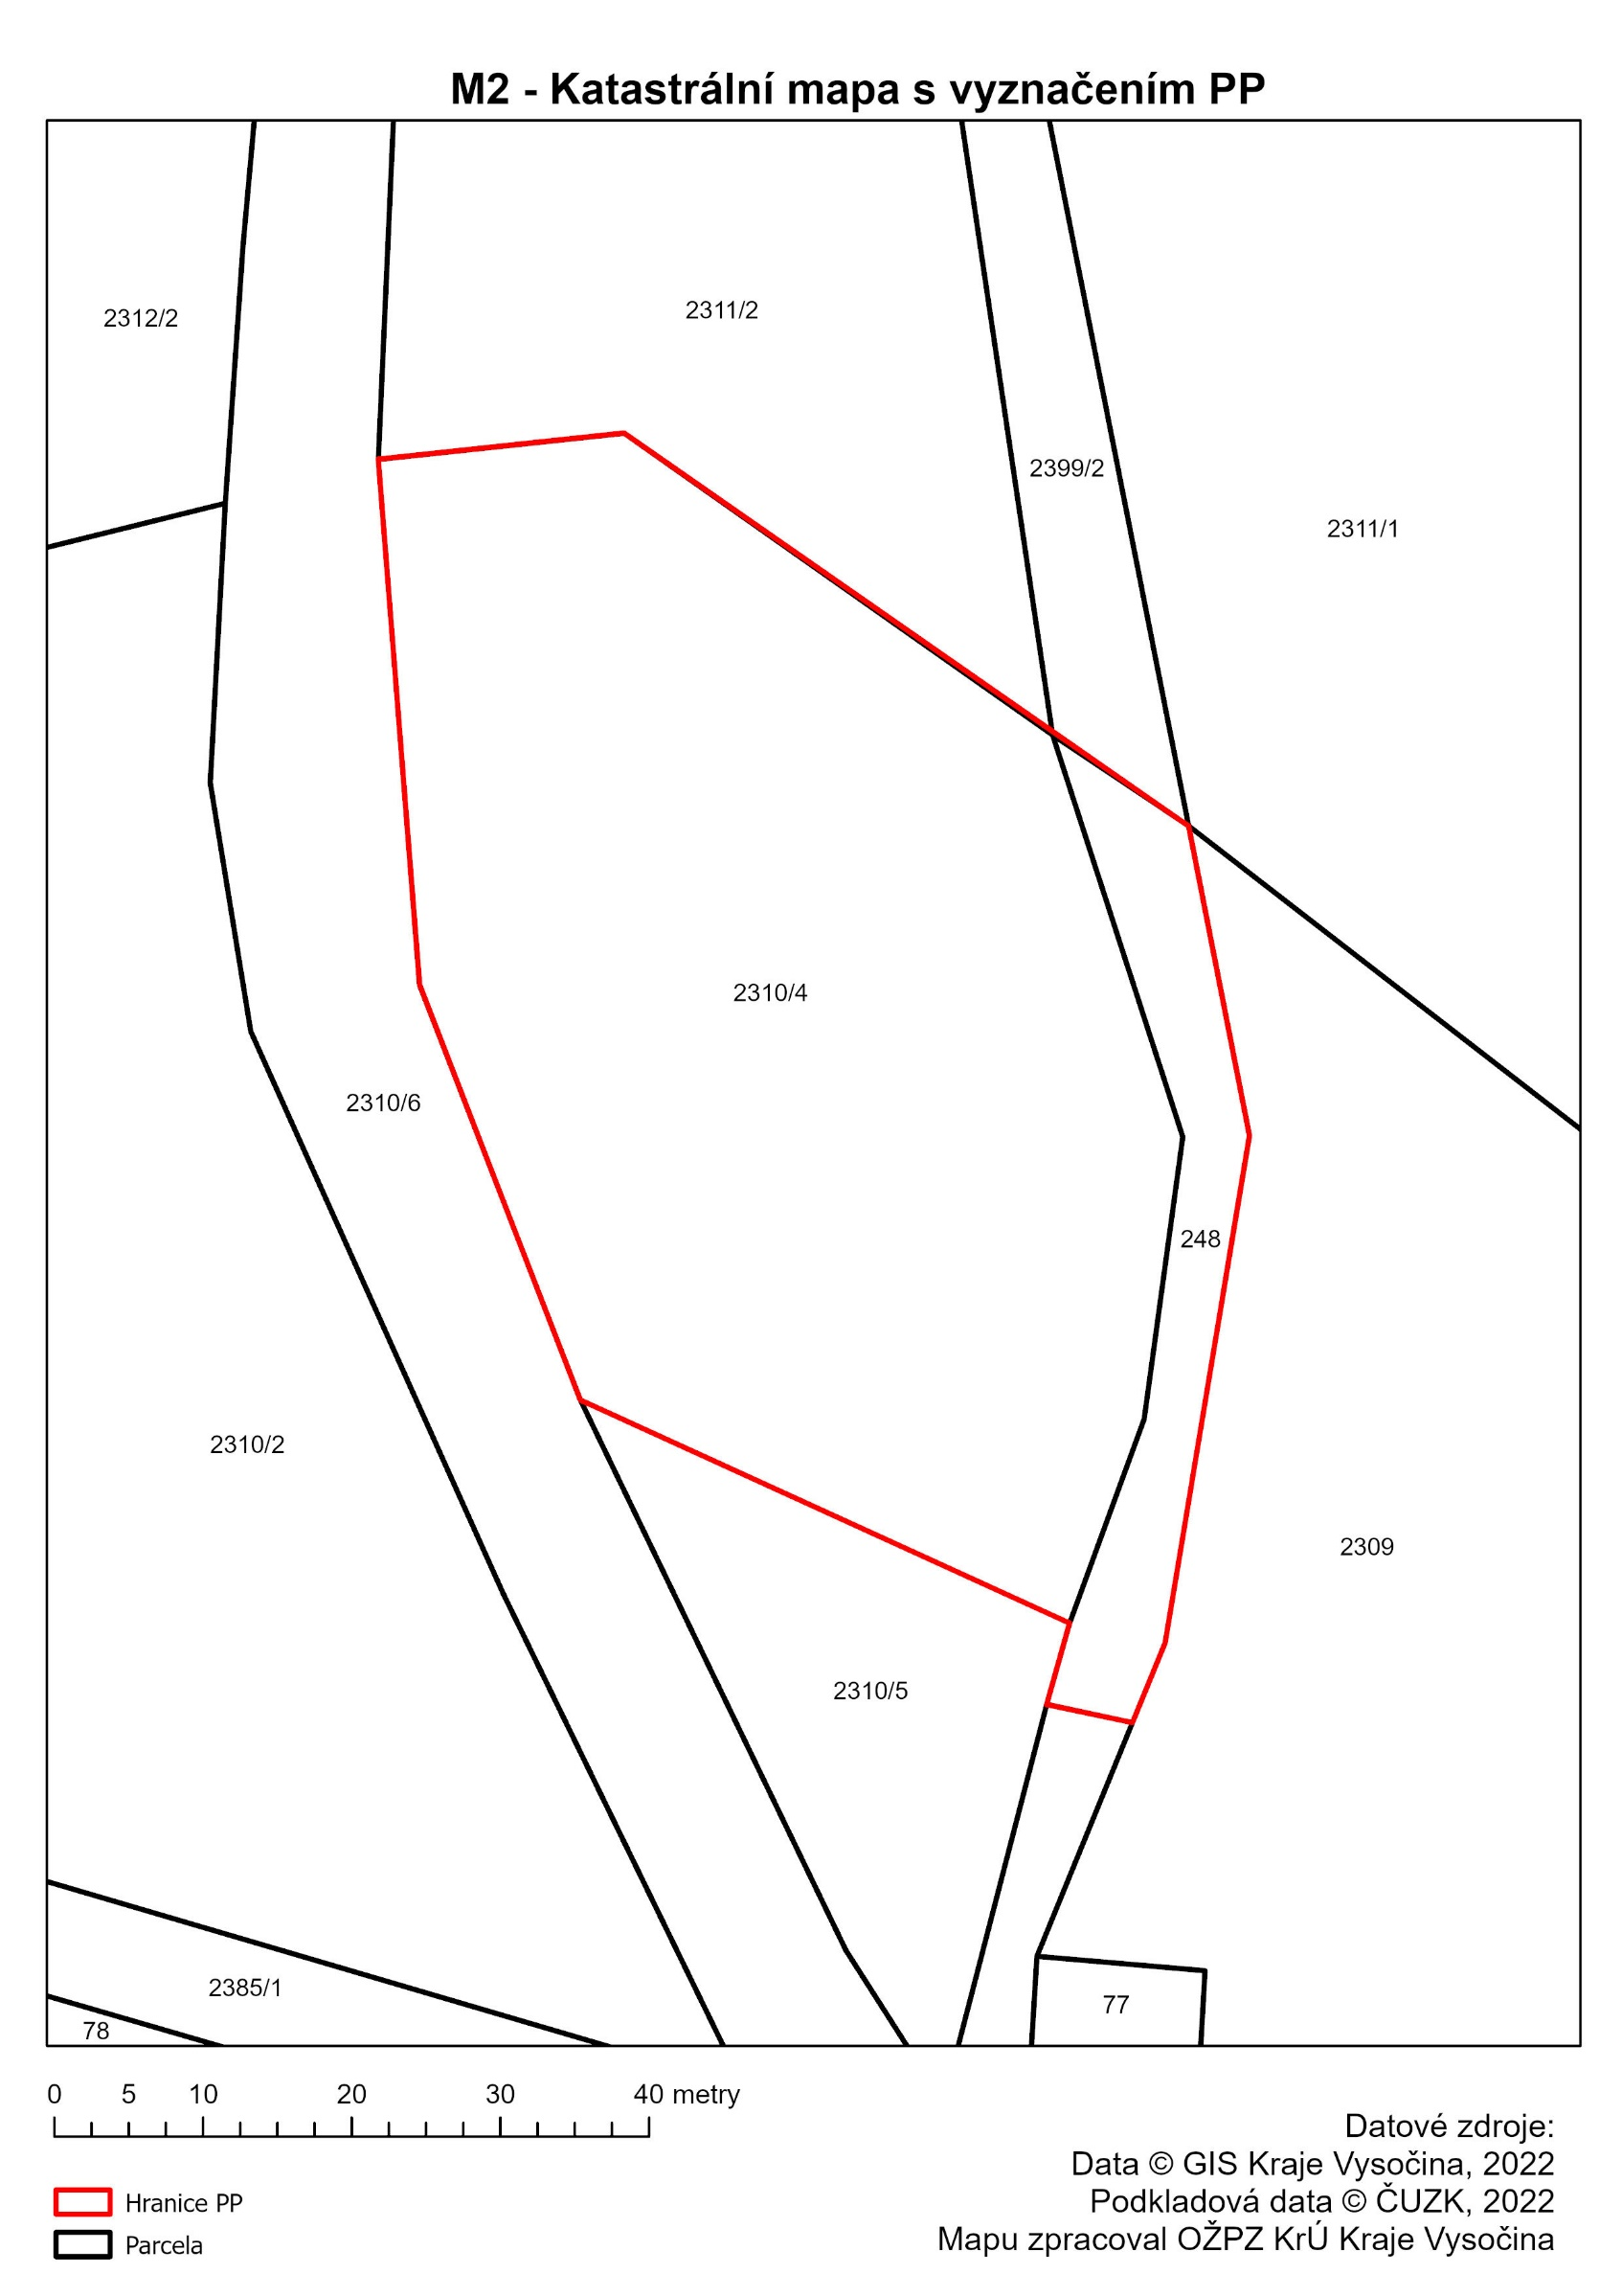
Příloha č. 1: Katastrální mapa s podrobným zákresem hranic PP

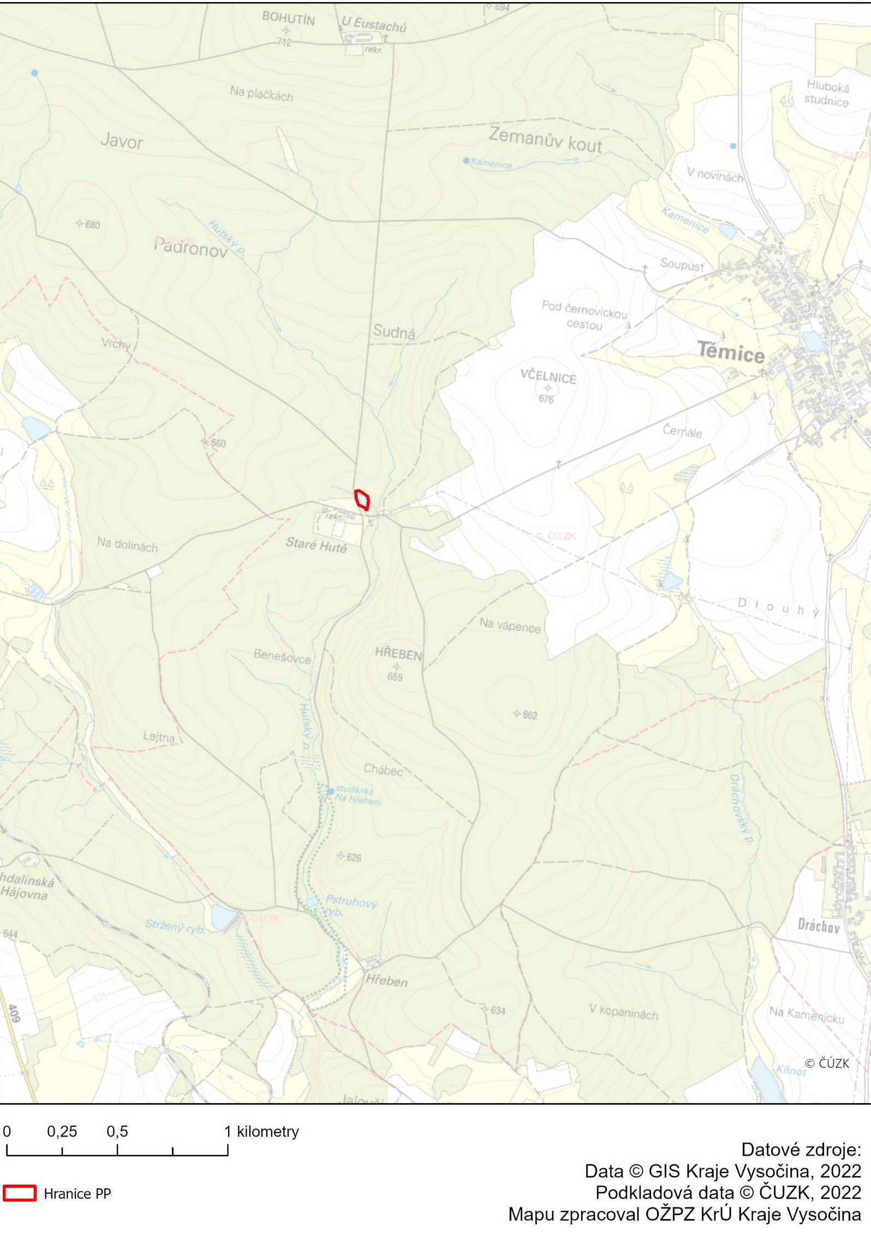
Příloha č. 2: Kopie základní mapy s orientačním zákresem hranic PP

Ve smyslu zákona č. 99/2004 Sb., o rybníkářství, výkonu rybářského práva, rybářské stráži, ochraně mořských rybolovných zdrojů a o změně některých zákonů, ve znění pozdějších předpisů
Závadné látky dle § 39 odst. 1 zákona č. 254/2001 Sb., vodní zákon, ve znění pozdějších předpisů
Ve smyslu § 80 odst. 1 zákona č. 183/2006 Sb., o územním plánování a stavebním řádu (stavební zákon) a § 2 odst. 3 a § 6 zákona č. 344/1992 Sb., o katastru nemovitostí České republika (katastrální zákon), ve znění pozdějších předpisů

